**安装语言包(Language Package)**

**一．说明**

    在SAP ECC 安装好后，如果是生产版本，通常只有两种语言——英语和德语。这时如需中文环境，则需定义支持的语言类型并导入语言包。如果安装的是IDES版，则系统中已包含了几十种语言包，只需设置一下配置参数就可使用中文了。

    不同的SAP产品、不同的版本，对应的语言包也不相同，例如ECC 6 SR2与ECC 6 SR3的语言包就是两个不同的卷标。除SAP产品外，安装/更新某些组件包也需要安装相应的语言包。

    本文示例的是安装ECC 6 SR3的语言包，安装文件的卷标为51033496\_6，在此卷标下有多个语言包，中文包的路径在LANG6\ZH，文件名为ZHECC63F.PAT，安装前将其拷入服务器的usr\sap\trans\EPS\in路径。导入完成后，可在服务器将此文件删除或移走。

    操作的步骤包含两个部分：定义支持的语言、导入语言包，其它产品如SRM、Solution Manager等的操作与此相同。在做此操作前，需对域控制器进行配置，详见《[传输管理\_域控制器配置](http://blog.sina.com.cn/s/blog_4e997c670100ge6i.html" \t "_blank)》。由于中文翻译的问题，截图是在英文环境下完成的。

**二．操作**

    在前台输入事物码SMLT或按图1路径所示操作，进入图2界面。

[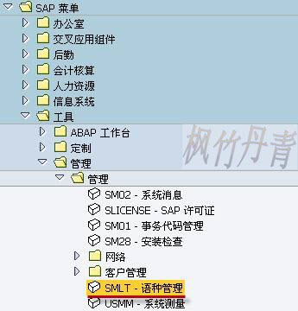](http://photo.blog.sina.com.cn/showpic.html#blogid=4e997c670100gfwh&url=http://s16.sinaimg.cn/orignal/4e997c67g72ab48d7bacf&690)

图1 前台路径

[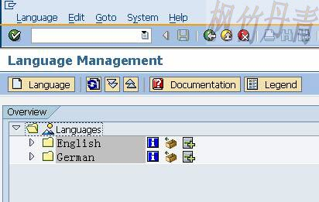](http://photo.blog.sina.com.cn/showpic.html#blogid=4e997c670100gfwh&url=http://s11.sinaimg.cn/orignal/4e997c67g7ab0d9d9505a&690)

图2 语言管理界面

    图2是语言管理界面，由于是初始环境，只包含英文和德文两种语言。点击新建语言按钮（[安装语言包(Language <wbr>Package)](http://photo.blog.sina.com.cn/showpic.html#blogid=4e997c670100gfwh&url=http://s4.sinaimg.cn/orignal/4e997c67g7ab0c0eef643&690)）弹出图3对话框。

[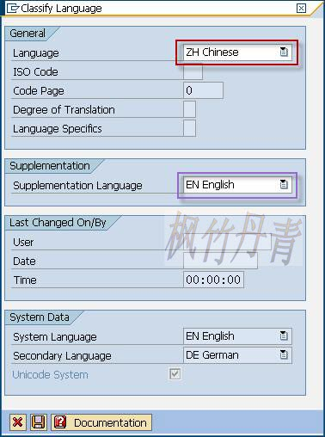](http://photo.blog.sina.com.cn/showpic.html#blogid=4e997c670100gfwh&url=http://s16.sinaimg.cn/orignal/4e997c67g7ab0db4b08ff&690)

图3 新建支持语言对话框

    图3是新建支持语言的对话框，按图例选择支持语言为中文（ZH），支持语言(Supplementation Language)选为英文(EN)。设定好后点击保存按钮（[安装语言包(Language <wbr>Package)](http://photo.blog.sina.com.cn/showpic.html#blogid=4e997c670100gfwh&url=http://s12.sinaimg.cn/orignal/4e997c67t6bbe4cef4c5b&690&690)），系统弹出图4对话框，警告此项设置只能执行一次，确认参数无误后点击yes按钮继续，系统弹出图5对话框表示中文（ZH）已经保存成功。

[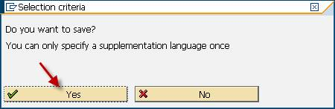](http://photo.blog.sina.com.cn/showpic.html#blogid=4e997c670100gfwh&url=http://s16.sinaimg.cn/orignal/4e997c67g7ab0dcd96dbf&690)

图4 警示信息对话框

[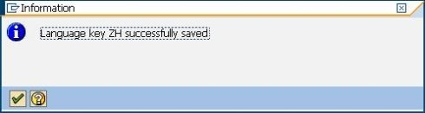](http://photo.blog.sina.com.cn/showpic.html#blogid=4e997c670100gfwh&url=http://s4.sinaimg.cn/orignal/4e997c67gccae8ac86d23&690)

图5 保存成功对话框

[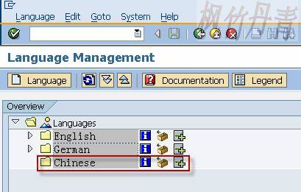](http://photo.blog.sina.com.cn/showpic.html#blogid=4e997c670100gfwh&url=http://s6.sinaimg.cn/orignal/4e997c67g7ab0debb42a5&690)

图6 语言管理界面（中文已在其中）

    图6显示了系统已支持中文了，但语言包尚未导入。选中中文条目，点击菜单“Language→Import Package”，或点击[安装语言包(Language <wbr>Package)](http://photo.blog.sina.com.cn/showpic.html#blogid=4e997c670100gfwh&url=http://s6.sinaimg.cn/orignal/4e997c67g7ab0c5563955&690)按钮，弹出图7对话框。

[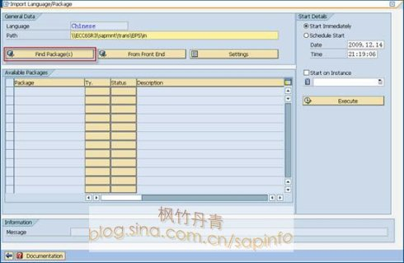](http://photo.blog.sina.com.cn/showpic.html#blogid=4e997c670100gfwh&url=http://s7.sinaimg.cn/orignal/4e997c67g7ab0e11f2d06&690)

图7 导入语言包对话框

    图7是导入语言对话框，做此操作前需将语言包文件放入服务器指定目录（详见前文说明），点击“Find Package(s)”按钮，系统会自动查找到允许安装的语言包信息，如图8所示。

[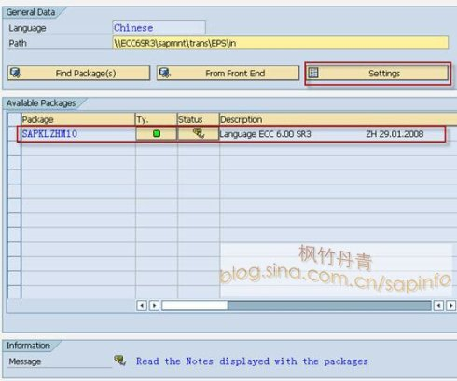](http://photo.blog.sina.com.cn/showpic.html#blogid=4e997c670100gfwh&url=http://s16.sinaimg.cn/orignal/4e997c67g7ab0e242ac0f&690)

图8 显示允许导入的语言包信息

    图8表示语言包是正确的并且可以导入，在导入操作之前先进行设置，点击“Settings”按钮，弹出图9对话框。

[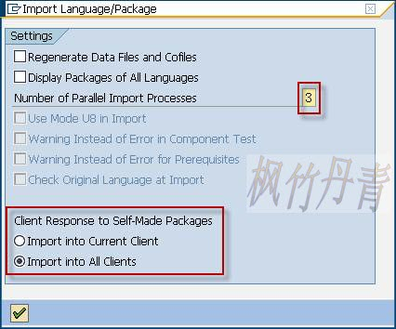](http://photo.blog.sina.com.cn/showpic.html#blogid=4e997c670100gfwh&url=http://s2.sinaimg.cn/orignal/4e997c67g7ab0e462be31&690)

图9 导入语言包参数设置对话框

    图9是导入语言包参数设置对话框，我们设定一下导入时同时运行的进程数（设置为3），并设置导入到全部客户端（Import Into All Clients）。设置好后按确认键（[安装语言包(Language <wbr>Package)](http://photo.blog.sina.com.cn/showpic.html#blogid=4e997c670100gfwh&url=http://s5.sinaimg.cn/orignal/4e997c67t6bbe4cef3224&690&690)）退出。

[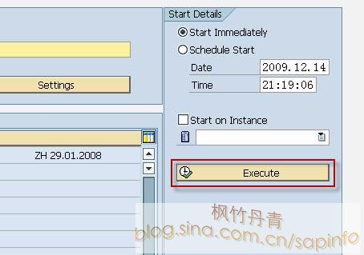](http://photo.blog.sina.com.cn/showpic.html#blogid=4e997c670100gfwh&url=http://s6.sinaimg.cn/orignal/4e997c67g7ab0e929ac75&690)

图10 执行操作

    全部设定好后，查看对话框右侧的运行信息（如图10所示），导入操作可以立即操作，也可以指定时间自动操作，这些操作都是在后台执行的。此例我们选择立即操作，点击Execute按钮，点击执行，系统弹出图11对话框，选择“Yes”继续。系统再弹出图12对话框，表示导入操作已经开始。

[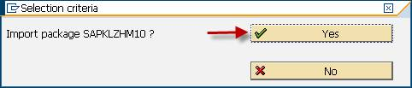](http://photo.blog.sina.com.cn/showpic.html#blogid=4e997c670100gfwh&url=http://s13.sinaimg.cn/orignal/4e997c67g7ab0ea2c18ac&690)

图11 询问是否开始导入操作对话框

[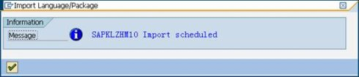](http://photo.blog.sina.com.cn/showpic.html#blogid=4e997c670100gfwh&url=http://s11.sinaimg.cn/orignal/4e997c67g72ab4aadd22a&690)

图12 导入操作开始运行信息

**三．导入状态查询**

    导入操作需要持续一段时间，由于是在后台运行，在此期间可以退出SMLT界面，SAP GUI也可以关闭。查看导入操作的运行状况，可用以下两种方法。

    一种方法是在运行SMLT时查看，如图13所示，中文条目的状态与英文的不同，图上有汽车在跑说明正在执行。

[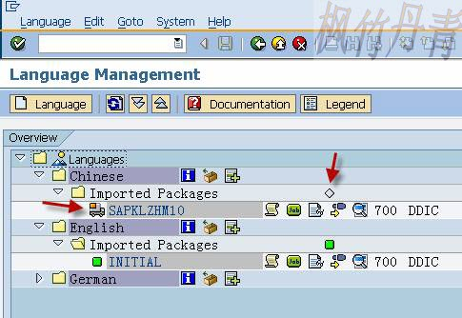](http://photo.blog.sina.com.cn/showpic.html#blogid=4e997c670100gfwh&url=http://s8.sinaimg.cn/orignal/4e997c67g7ab0ec538e17&690)

图13 导入状态

    另一种方法是在前台输入事物码STMS，点击传输概览按钮（[安装语言包(Language <wbr>Package)](http://photo.blog.sina.com.cn/showpic.html#blogid=4e997c670100gfwh&url=http://s1.sinaimg.cn/orignal/4e997c67g7ab0c9d6fea0&690)），显示图14界面，用鼠标双击条目（显示“System C11”处）进入图15界面，可以看到共有10个任务请求正在执行，当其全部变成绿成对勾时，就表明任务完成，语言包也就成功导入到系统中了。

[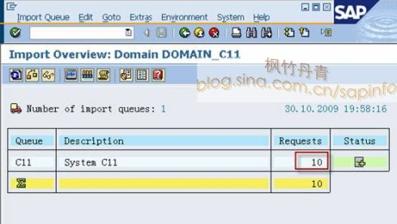](http://photo.blog.sina.com.cn/showpic.html#blogid=4e997c670100gfwh&url=http://s8.sinaimg.cn/orignal/4e997c67g7ab0ed0447c7&690)

图14 传输概览

[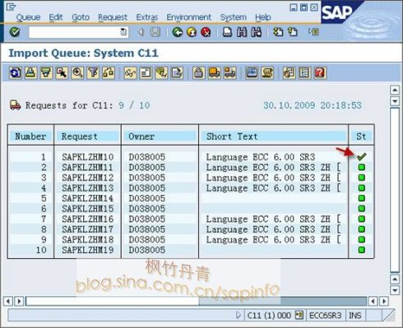](http://photo.blog.sina.com.cn/showpic.html#blogid=4e997c670100gfwh&url=http://s9.sinaimg.cn/orignal/4e997c67g7ab0f0245368&690)

图15 导入状态界面